МЕЖГОСУДАРСТВЕННЫЙ СТАНДАРТ
ВИНТЫ С ПОЛУПОТАИНОИ ГОЛОВКОЙ
КЛАССОВ ТОЧНОСТИ АИВ
ГОСТ
17474-80
Взамен
ГОСТ 17474-72
Конструкция и размеры
Raised countersunk head screws, product grades A and B.
Design and dimensions
МКС 21.060.10
ОКП 12 8400
Постановлением Государственного комитета СССР по стандартам от 30 июня 1980 г. № 3276 дата введения
установлена
01.01.82
Ограничение срока действия снято Постановлением Госстандарта СССР от 28.06.91 № 1177
- Настоящий стандарт распространяется на винты с полупотайной головкой классов точности А
и В с номинальным диаметром резьбы от 1 до 20 мм.
Стандарт полностью соответствует СТ СЭВ 2655—80.
- Конструкция и размеры винтов должны соответствовать указанным в табл. 1, 2 и на чертеже.
Номинальный диаметр резьбы d |  | 1 | 1,2 | 13 | 1,6 | 2 | 2,5 | 3 | 3,5 | 4 | 5 | 6 | 8 | 10 | 12 | 14 | 16 | 18 | 20
Шаг резьбы? | крупный | 0,25 | 0,25 | 0,3 | 0,35 | 0,4 | 0,45 | 0,5 | 0,6 | 0,7 | 0,8 | 1,0 | 1,25 | 1,5 | 1,75 | 2,0 | 2,0 | 2,5 | 2,5
 | мелкий |  |  |  |  |  |  |  |  |  |  |  | 1 | 1,25 | 1,25 | 1,5 | 1,5 | 1,5 | 1,5
Диаметр головки D |  | 1,9 | 2,3 | 2,6 | 3,0 | 3,8 | 4J | 5,6 | 6,5 | 7,4 | 9,2 | 11,0 | 14,5 | 18,0 | 21,5 | 25 | 28,5 | 32,5 | 36,0
Высота потайной части головки к, не  более |  | 0,6 | 0,72 | 0,84 | 0,96 | 1,2 | 1,5 | 1,65 | 1,93 | 2,2 | 2,5 | 3 | 4 | 5 | 6 | 7 | 8 | 9 | 10
Высота сферы /« |  | 0,25 | 0,3 | 0,35 | 0,4 | 0,5 | 0,6 | 0,75 | 0,9 | 1 | 1,25 | 1,5 | 2 | 2,5 | 3 | 3,5 | 4 | 4,5 | 5
Радиус сферы |  | 2,1 | 2,6 | 2,9 | 3,4 | 4,2 | 5,4 | 6 | 6,8 | 8 | 9,4 | 12 | 15 | 19 | 22,5 | 26 | 30 | 34 | 38
Номер крестообразного шлица |  | - | - | - | - | 0 | 1 |  | 2 |  |  | 3 |  | 4 |  | - | - | - | -
Диаметр крестообразного шлица т |  | - | - | - | - | 2,3 | 3,0 | 3,3 | 4,4 | 4,8 | 5,4 | 7,3 | 8,7 | П,2 | 12,6 | - | - | - | -
Глубина крестообразного шлица h, не  более |  | — | — | — | — | 1,5 | 1,6 | 2,0 | 2,2 | 2,5 | 3,1 | 3,5 | 5,0 | 6,1 | 7,5 | - | - | - | -
Глубина вхождения  калибра в крестооб-  разный шлиц | не более | - | - | - | - | 1,6 | 1,9 | 2,2 | 2,5 | 2,8 | 3,4 | 4,0 | 5,5 | 6,8 | 8,3 | - | - | - | -
 | не менее | - | - | - | - | 1,3 | 1,6 | 1,9 | 2,0 | 2,3 | 2,9 | 3,5 | 5,0 | 6,3 | 7,8 | - | - | - | -
Длина резьбы!) | удлиненная | - | - | - | - | 16 | 18 | 19 | 20 | 22 | 25 | 28 | 34 | 40 | 46 | 52 | 58 | 64 | 70
 | нормальная | 8 | 9 | 9 | 9 | 10 | 11 | 12 | 13 | 14 | 16 | 18 | 22 | 26 | 30 | 34 | 38 | 42 | 46
132
мм
2 ГОСТ 17474 80

ГОСТ 174*74 80 С.
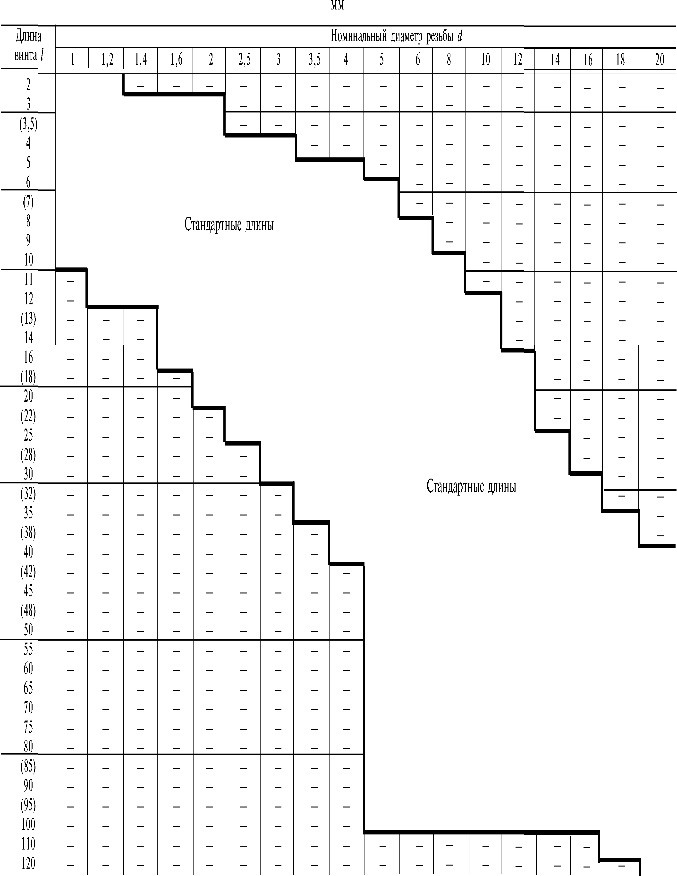
133
Примечания:
- Длины винтов, заключенные в скобки, применять не рекомендуется,
- Удлиненная длина резьбы предпочтительна,
- Винты со стержнем длиной менее длины резьбы с учетом недореза изготовляют с резьбой по всей длине стержня,

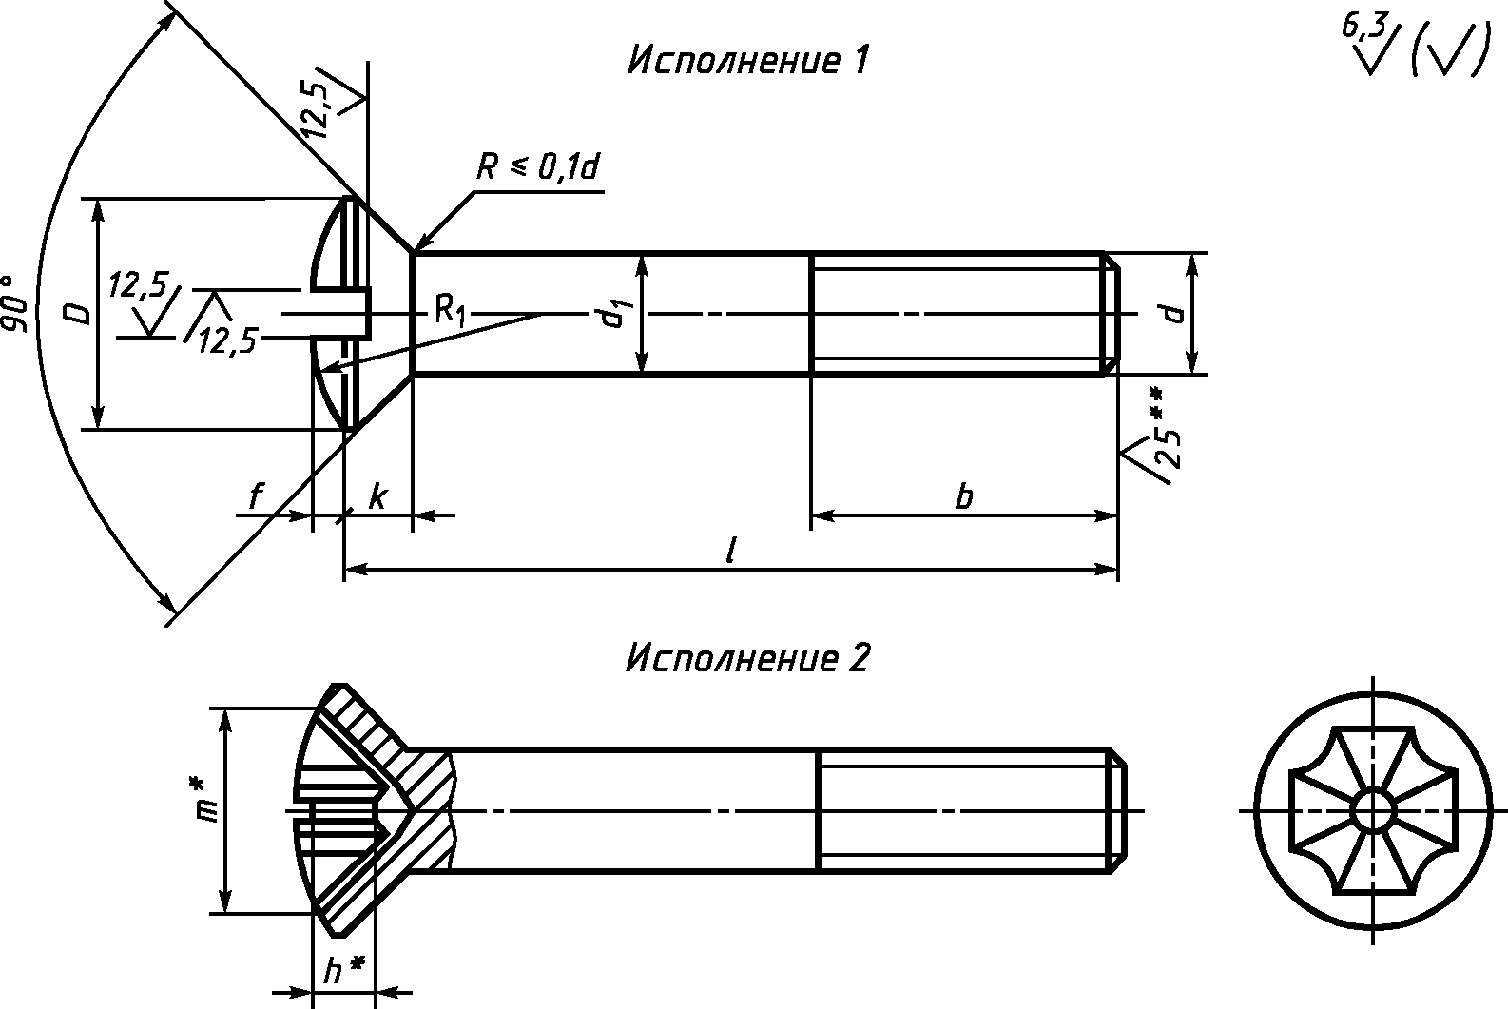

ПРИЛОЖЕНИЕ 1
Справочное
Длина  винта 1, мм | Масса 1000 шт, стальных винтов с к |  |  |  |  |  |  |  | рупным шагом резьбы, кг |  |  | s, при номинальном диаметре резьбы Д мм
 | 1 | 1,2 | м | i,6 | 2 | 2,5 | 3 | 3,5 | 4 | 5 | 6 | 8 | 10 | 12 | 14 | 16 | 18 | 20
2 | 0,014 | 0,025 | - | - | - | — | - | - | - | - | - | - | - | _ | - | - | _ | _
3 | 0,018 | 0,030 | 0,042 | 0,058 | 0,105 | - | - | - | - | - | - | - | - | - | - | - | - | -
3,5 | 0,021 | 0,033 | 0,047 | 0,064 | 0,114 | - | - | - | - | - | - | - | - | - | - | - | - | -
4 | 0,023 | 0,036 | 0,051 | 0,070 | 0,123 | 0,215 | 0,332 | - | - | - | - | - | - | - | - | - | - | -
5 | 0,027 | 0,043 | 0,060 | 0,081 | 0,141 | 0,244 | 0,375 | 0,559 | 0,764 | - | - | - | - | - | - | - | - | -
6 | 0,031 | 0,050 | 0,069 | 0,092 | 0,160 | 0,274 | 0,419 | 0,617 | 0,840 | 1,428 | - | - | - | - | - | - | - | -
7 | 0,035 | 0,056 | 0,078 | 0,103 | 0,178 | 0,303 | 0,462 | 0,672 | 0,919 | 1,550 | - | - | - | - | - | - | - | -
8 | 0,040 | 0,065 | 0,087 | 0,115 | 0,196 | 0,332 | 0,505 | 0,731 | 0,995 | 1,679 | 2,598 | - | - | — | - | - | - | —
9 | 0,044 | 0,072 | 0,096 | 0,126 | 0,214 | 0,362 | 0,549 | 0,789 | 1,072 | 1,801 | 2,773 | - | - | - | - | - | - | -
10 | 0,048 | 0,079 | 0,105 | 0,137 | 0,232 | 0,391 | 0,592 | 0,848 | 1,148 | 1,923 | 2,947 | 5,865 | - | - | - | - | - | -
11 | - | 0,085 | 0,114 | 0,148 | 0,250 | 0,420 | 0,635 | 0,907 | 1,224 | 2,045 | 3,122 | 6,180 | - | — | - | - | - | —
12 | - | 0,092 | 0,123 | 0,160 | 0,268 | 0,449 | 0,679 | 0,965 | 1,301 | 2,167 | 3,297 | 6,612 | 11,15 | - | - | - | - | -
13 | - | - | - | 0,171 | 0,286 | 0,479 | 0,722 | 1,024 | 1,377 | 2,290 | 3,471 | 6,927 | 11,65 | - | - | - | - | -
14 | - | - | - | 0,182 | 0,304 | 0,508 | 0,765 | 1,082 | 1,454 | 2,412 | 3,646 | 7,242 | 12,15 | - | - | - | - | -
16 | - | - | - | 0,207 | 0,340 | 0,567 | 0,852 | 1,199 | 1,607 | 2,656 | 3,995 | 7,874 | 13,15 | 20,38 | - | - | - | -
18 | - | - | - | - | 0,376 | 0,625 | 0,939 | 1,316 | 1,760 | 2,900 | 4,344 | 8,504 | 14,43 | 21,83 | - | - | - | -
20 | - | - | - | - | 0,416 | 0,684 | 1,025 | 1,433 | 1,912 | 3,145 | 4,694 | 9,135 | 15,42 | 23,28 | - | - | - | -
22 | - | - | - | - | - | 0,743 | 1,112 | 1,550 | 2,065 | 3,389 | 5,043 | 9,766 | 16,42 | 25,26 | - | - | - | —
25 | - | - | - | - | - | 0,831 | 1,242 | 1,726 | 2,295 | 3,756 | 5,567 | 10,712 | 17,92 | 27,44 | 39,73 | - | - | -
28 | - | - | - | - | - | - | 1,372 | 1,902 | 2,524 | 4,122 | 6,091 | 11,658 | 19,41 | 29,60 | 42,69 | - | - | -
30 | - | - | - | - | - | - | 1,459 | 2,019 | 2,677 | 4,367 | 6,440 | 12,290 | 20,41 | 31,05 | 44,67 | 61,46 | - | -
32 | - | - | - | - | - | - | - | 2,136 | 2,830 | 4,611 | 6,789 | 12,920 | 21,41 | 32,50 | 46,65 | 64,11 | - | -
35 | - | - | - | - | - | - | - | 2,311 | 3,059 | 4,978 | 7,313 | 13,867 | 22,90 | 34,67 | 49,61 | 68,09 | 90,24 | -
38 | - | - | - | - | - | - | - | - | 3,287 | 5,344 | 7,837 | 14,813 | 24,40 | 36,84 | 52,58 | 72,07 | 95,18 | -
40 | - | - | - | - | - | - | - | - | 3,439 | 5,589 | 8,187 | 15,444 | 25,40 | 38,29 | 54,56 | 74,72 | 98,47 | 126,6
42 |  |  |  |  |  |  |  |  |  | 5,833 | 8,535 | 16,075 | 26,39 | 39,74 | 56,54 | 77,37 | 101,77 | 130,8
45 |  |  |  |  |  |  |  |  |  | 6,200 | 9,060 | 17,021 | 27,89 | 41,91 | 59,51 | 81,35 | 106,71 | 137,0
48 |  |  |  |  |  |  |  |  |  | 6,560 | 9,584 | 17,367 | 29,39 | 44,08 | 62,47 | 85,33 | 111,65 | 143,3
50 |  |  |  |  |  |  |  |  |  | 6,804 | 9,933 | 18,598 | 30,38 | 45,53 | 64,45 | 87,98 | 114,95 | 147,4
55 |  |  |  |  |  |  |  |  |  | 7,415 | 10,806 | 20,175 | 32,88 | 49,15 | 69,39 | 94,62 | 123,18 | 157,8
60 |  |  |  |  |  |  |  |  |  | 8,026 | 11,642 | 21,752 | 35,37 | 52,76 | 74,34 | 101,24 | 131,43 | 168,2
65 |  |  |  |  |  |  |  |  |  | 8,637 | 12,515 | 23,329 | 37,86 | 56,38 | 79,29 | 107,88 | 139,66 | 178,5
70 |  |  |  |  |  |  |  |  |  | 9,248 | 13,388 | 24,791 | 40,08 | 60,00 | 84,22 | 114,51 | 147,90 | 188,9
75 |  |  |  |  |  |  |  |  |  | 9,859 | 14,261 | 26,368 | 42,57 | 63,62 | 89,18 | 121,13 | 156,13 | 199,3
80 |  |  |  |  |  |  |  |  |  | 10,470 | 15,134 | 27,945 | 45,06 | 67,24 | 94,12 | 127,77 | 164,36 | 209,7
85 |  |  |  |  |  |  |  |  |  | 11,081 | 16,007 | 29,522 | 47,56 | 70,85 | 99,07 | 134,39 | 172,61 | 220,0
90 |  |  |  |  |  |  |  |  |  | 11,631 | 16,881 | 31,099 | 50,05 | 73,94 | 104,01 | 141,03 | 180,84 | 230,4
95 |  |  |  |  |  |  |  |  |  | 12,302 | 17,754 | 32,677 | 52,54 | 77,56 | 108,22 | 147,65 | 189,08 | 240,8
100 |  |  |  |  |  |  |  |  |  | 12,913 | 18,627 | 34,252 | 55,03 | 81,17 | 113,17 | 154,27 | 197,32 | 251,2
ПО | - | - | - | - | - | - | - | - | - | - | - | - | - | - | - | - | 213,79 | 271,9
120 | - | - | - | - | - | - | - | - | - | - | - | - | - | - | - | - | - | 292,7
135
Теоретическая масса винтов
П р и м е ч а н и е, Для определения массы винтов из алюминиевого сплава значения масс, указанные в таблице, следует умножить на коэффициент 0,356, из
латуни - на 1,08,
ПРИЛОЖЕНИЕ 1 (Исключено, Изм, № 2), ^
ГОСТ 17474 80 С.

Издание официальное Перепечатка воспрещена
★
Издание с Изменениями № 1, 2, утвержденными в декабре 1981 г., апреле 1986 г. (ИУС 3—82, 7—86).
12* * 131
** Для винтов, обработанных резанием, в остальных случаях не нормируют.
Пример условного обозначения винта с полупотайной головкой, класса
точности А, исполнения 1, диаметром резьбы d = 8 мм, с крупным шагом резьбы, с полем
допуска 6g, длиной / = 50 мм, нормальной длиной резьбы b = 22 мм, класса прочности 4.8, без
покрытия:
Винт A.M8-6g-50.48 ГОСТ 17474-80
То же, класса точности В, исполнения 2, с мелким шагом резьбы, удлиненной длиной резьбы
b = 34 мм, с цинковым покрытием толщиной 6 мкм, хроматированным:
Винт M2.M81-6g-50-34.48.016 ГОСТ 17474-80
1, 2. (Измененная редакция, Изм. № 1, 2).
- Диаметр гладкой части d_{x} должен быть равен наружному диаметру резьбы или равен диаметру
стержня под накатывание метрической резьбы по ГОСТ 19256—73.
(Измененная редакция, Изм. № 1).
- По соглашению между потребителем и изготовителем допускается изготовлять винты с длина-
ми, не указанными в табл. 2.
- Резьба — по ГОСТ 24705—2004. Сбег и недорез резьбы — по ГОСТ 10549—80.
(Измененная редакция, Изм. № 2).
- (Исключен, Изм. № 2).
- Шлицы прямые — по ГОСТ 24669—81, крестообразные — по ГОСТ 10753—86.
7а. Допуски, методы контроля размеров и отклонений формы и расположения поверхностей — по
ГОСТ 1759.1-82.
- 7а. (Измененная редакция, Изм. № 2).
76. Дефекты поверхности и методы контроля — по ГОСТ 1759.2—82.
(Введен дополнительно, Изм. № 2).
- Технические требования — по ГОСТ 1759.0—87.
- Теоретическая масса винтов указана в приложении 1.
- (Исключен, Изм. № 2).
134

Размеры для справок.

